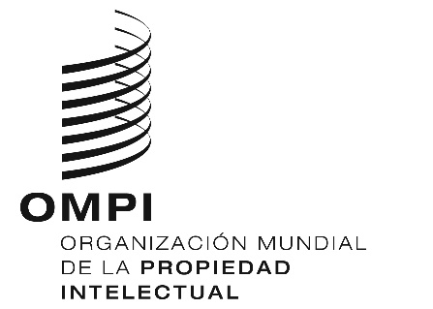

AVISO N.^{O} 14/2018
Arreglo de La Haya relativo al Registro Internacional de Dibujos
y Modelos Industriales
Ratificación del Acta de 1999: Países Bajos
- El 18 de septiembre de 2018 el Gobierno de los Países Bajos depositó en poder del Director General de la Organización Mundial de la Propiedad Intelectual (OMPI) su instrumento de ratificación del Acta de Ginebra (1999) del Arreglo de La Haya relativo al registro internacional de dibujos y modelos industriales (para la parte europea de los Países Bajos).
- El instrumento de ratificación iba acompañado de las declaraciones siguientes:
- la declaración a la que se refiere el Artículo 4.1)b) del Acta de 1999, según la cual se especifica que no podrán presentarse las solicitudes internacionales a través de la Oficina de Propiedad Intelectual del Benelux (BOIP);
- la declaración a la que se refiere el Artículo 11.1)a) del Acta de 1999, según la cual se especifica que, en virtud de la legislación del Benelux, el período máximo de aplazamiento de la publicación de un dibujo o modelo industrial es de 12 meses;
- la declaración exigida en virtud del Artículo 17.3)c) del Acta de 1999, en la que se especifica que la duración máxima de la protección para los dibujos y modelos industriales en la legislación del Benelux es de 25 años; y
- la declaración a la que se refiere el Artículo 19.1) del Acta de 1999, conforme a la cual se designa la BOIP como oficina común de los tres países del Benelux. Los territorios de los tres países en los que se aplica la Convención del Benelux sobre Propiedad Intelectual (Marcas y Dibujos y Modelos Industriales) son considerados como una única Parte Contratante a los efectos de la aplicación de los Artículos 1, 3 a 18 y 31 del Acta de 1999.
- El instrumento depositado por el Gobierno de los Países Bajos es el último de los instrumentos de los tres países que conforman el Benelux. Por lo tanto, con arreglo a los Artículos 27.3)c), 28.3)b), 30.1)i) y 30.2) del Acta de 1999, el Acta de 1999 y las declaraciones formuladas en virtud de los Artículos 4.1)b), 11.1)a) y 17.3)c) de dicha Acta entrarán en vigor respecto de los Países Bajos (para su parte europea) el 18 de diciembre de 2018, y en la misma fecha respecto de Bélgica y Luxemburgo (véase el Aviso N.º 15/2018).
- La ratificación de los Países Bajos del Acta de 1999 eleva a 58 el número de Partes Contratantes de esa Acta, incluidos Bélgica y Luxemburgo. El número total de Partes Contratantes del Arreglo de La Haya sigue siendo de 69.
- Una lista de las Partes Contratantes en el Arreglo de La Haya está disponible en el sitio web de la OMPI en la siguiente dirección: http://www.wipo.int/export/sites/www/treaties/en/documents/pdf/hague.pdf.
21 de noviembre de 2018

